Название проекта: **«В ледяном царстве Снежной королевы».**

Ф.И.О автора: Валута Светлана Сергеевна

Должность: учитель физической культуры

Название организации: муниципальное казенное общеобразовательное учреждение Пойловская средняя общеобразовательная школа № 21

**3. Описание проекта.**

**Основная часть**

**1. Актуальность проекта**

Сколько радости и счастья приносит нам зима: предновогодняя кутерьма, выбор подарков родным и близким, искристый снег, ожидание праздников! Особенно радуются дети! Они мечтают, загадывают желания, пишут письма Деду Морозу, находятся в ожидании чуда! В этом приподнятом настроении учащиеся начальной школы пребывают уже с середины новогоднего месяца, именно в это время они наиболее открыты для педагогического воздействия.

Спортивное мероприятие, проведенное в этом периоде, остается в памяти детей надолго и имеет хорошее воспитательное значение. Кроме того, что мероприятие состоится «в нужное время», каким оно должно быть?

По итогам опроса 40 учащихся, 40 родителей 8 педагогов начальной школы выявлено, что данное мероприятие должно:

- учитывать интересы и основываться на ведущих видах деятельности школьников, быть максимально эмоционально окрашенным;

- являться частью системы спортивно – оздоровительной работы, обеспечивающей приобщение учащихся к занятиям физкультурой и спортом, необходимый уровень двигательного объёма; содействующей формированию ценностных установок на здоровый образ жизни;

- иметь существенные отличия от мероприятий классно – урочной системы, использовать вариативные формы и методы работы, проводиться в нетрадиционной обстановке;

- основываться на субъект – субъектных отношениях и принципе «воспитания на положительном примере взрослых»;

- проводиться специалистами на высоком качественном уровне.

Таким образом, участникам образовательного процесса начальной школы будет интересно спортивное мероприятие, сочетающее все вышеперечисленные признаки.

**2. Цели и задачи проекта:**

**Цель:** содействие формированию «образа здорового школьника» у участников образовательного процесса начальной школы посредствам их включения в систематическую спортивно – оздоровительную деятельность, через спортивный детско-взрослый праздник в нетрадиционной обстановке.

**Задачи:**

1. Включение участников образовательного процесса в систематическую спортивно – оздоровительную деятельность, в том числе, содействие интеграции учащихся с особыми образовательными потребностями в школьное сообщество.
2. Содействие формированию у учащихся начальных классов интереса и осознанной потребности в активной двигательной деятельности; организация совместного интересного и запоминающегося активного отдыха детей, родителей и педагогов в нетрадиционной обстановке.
3. . Осуществление межпредметных связей: физическая культура, изобразительное искусство, литературное чтение, математика.
4. Развитие и воспитание:
   1. координационных (точности воспроизведения и дифференцирования пространственных, равновесия, ритма, быстроты и точности реагирования на сигналы, согласования движений, ориентирования в пространстве) и кондиционных (скоростных) способностей;
   2. дисциплинированности, доброжелательного отношения к товарищам, честности, отзывчивости, смелости во время выполнения физических упражнений, содействия развитию психических процессов (представления, мышления) в ходе двигательной деятельности.

**3. Участники, с которыми осуществляется работа по проекту.**

Учащиеся 1,2 ,3, 4 , 4 «б» классов - 41 человек (100%) , классные руководители - 5 человек (100%); , родители – 10 человек.

**4.Участники, реализующие данный проект.** Все участники взаимодействуют в совместном спортивном празднике; их функции и особенности взаимодействия:

- ***учащиеся 1,2 3, 4 и 5 «б» классов***: участие в составе команд, имеющих название по тематике праздника, представление плакатов ко Всемирному дню футбола;

- ***классные руководители***: подготовка команд к участию в мероприятии, сопровождение, участие в некоторых конкурсах , организация чаепития.

***учащихся – инструкторы***: подготовка места проведения соревнования, оказание помощи закрепленным классам – командам, исполнение ролей сказочных героев;

***- педагоги***: осуществление судейства, музыкального и фото - сопровождения, технической поддержки.

***- родители***: поддержка участников, присутствие на мероприятии;

***- администрация школы***: оказание материальной поддержки, проведение церемонии награждения;

***- кухонные работники*** : организация чаепития по итогам мероприятия.

1. **Концепция проекта.**

Содействие формированию у учащихся начальной школы осознанной потребности в активной двигательной деятельности, как важной составляющей «образа здорового школьника», через совместную детско-взрослую спортивно – оздоровительную деятельность в нетрадиционной обстановке.

**Суть проекта:** организация и проведение спортивного мероприятия, учитывающего потребности участников образовательного процесса начальной школы и имеющего максимальный социальный эффект:

*для учащихся*: проведение интересного и познавательного досуга;

*для родителей:* получение ребенком возможности для формирования здоровьесохраняющей компетентности, как одного из главных качеств личности, фундамента для дальнейшей успешной жизни;

*для педагогов и администрации школы*: реализация одного из мероприятий по выполнению заказа государства и общества на «Формирование здоровья школьника в процессе обучения» (Модель 2020 год, ННШ).

**Структура и содержание. Программные мероприятия -** см. приложение № 1

1. **Сроки и этапы реализации проекта.**

Проект реализован в декабре 2012 года.

Этапы:

Подготовительно – организационный (01 декабря - 19 декабря 2012 года).

Реализации (20 декабря 2012 года)

Аналитико – обобщающий (21 декабря -28 декабря 2012 года, май, июнь 2013 года)

1. **Ключевые методики, технологии, инструментарий.**

**Технологии:** ИКТ – технологии, здоровьесберегающие .

**Методики и методы:**

- вербальные и невербальные педагогические методы;

- игровой и соревновательный, сюжетно – ролевой подходы;

- музыкальная терапия, цветотерапия;

- фронтальный, попеременный и поточные методы организации деятельности участников.

**Инструментарий:**

**-** оригинальный замысел мероприятия(интерпретация сказки Андерсена «Снежная королева» через спортивную деятельность)

**-** актерские способности учащихся(исполнение учащимися ролей в ходе мероприятия, согласно сценария)

- музыкальное сопровождение (детские мелодии, спортивный марш, фанфары, туш)

- мультимедийное сопровождение (инерактивная доска, проектор, презентация «В ледяном царстве Снежной королевы»)

- компьютерная программа «Веселые старты» А.Машковцева

- фото – сопровождение (фото съемка)

**8. Ресурсы, которые необходимы для эффективной реализации проекта**

***Кадровые ресурсы:***

***Имеющиеся:***

Автор проекта, ведущий праздника: учитель физической культуры - 1 человек.

Судьи: педагоги школы – 7 человек.

Администрация школы – 1 человек.

Учащиеся – инструкторы и учащиеся - актеры: 10 человек.

Классные руководители: 5 человек

Участники, классы – команды: 41 человек.

Медицинский работник (работник ФАПа): Ольховская Ольга Ильинична.

Родители учащихся: 10 человек.

***Материальные, имеющиеся.***

Помещения школы, спортивный зал школы, спортивный инвентарь и оборудование: гимнастические маты – 6 шт., кегли – 12 шт., мячи теннисные -12 шт., кольца – 6 шт., гимнастические обручи - - 9 шт., скамейка гимнастическая – 1 шт.

Нетрадиционный инвентарь изготовленный из бросового материала (картонные коробки, газеты) и новогодней мишуры, имеющейся в школе:

«снежки» - 30 шт., «льдинки» - 6 шт., ёлки – 5 шт., «игрушки ёлочные» - 39 шт, «рога оленьи» - 3 шт.

Музыкальная аппаратура: колонки – 2 шт. усилитель – 1 шт., микрофон - 1 шт.

Фотоаппарат – 1 шт.

Мультимедийная аппаратура: проектор и интерактивная доска.

***Материальные необходимые :***

|  |  |  |  |  |
| --- | --- | --- | --- | --- |
| Наименование | Количество | Цена руб. | Сумма руб. | Спонсоры |
| Наградной материал: грамоты | 10 | 10 | 100 – 00 | Администрация школы |
| Призы | 5 | 90 - 00 | 450 - 00 | Администрация школы |
| Торты | 4 | - | - | Родители (самостоятельная выпечка) |
| **Всего:** | | | **550 -00** |  |

**9. Результаты реализации проекта.**

Данный проект реализован на базе МКОУ Пойловская СОШ и направлен на достижение **цели:** содействие формированию «образа здорового школьника» у участников образовательного процесса начальной школы посредствам их включения в систематическую спортивно – оздоровительную деятельность, через спортивный детско-взрослый праздник в нетрадиционной обстановке.

**Результат:**

Спортивный праздник:

* прошел в соответствии с положением, цель и задачи мероприятия достигнуты в полной мере.

* получил положительную оценку у участников образовательного процесса.

* тиражирован на школьном и районном уровне.

**Дальнейшее развитие проекта.**

Спланировано систематическое проведение подобных спортивных мероприятий в текущем и следующем учебных годах, в рамках реализации школьной площадки ***«Здоровый школьник – здоровье нации».***

***Концептуальные основы данной программы***: программа опирается на государственный приоритет в образовании - сохранение и укрепление здоровья ребенка. Понимание важности и актуальности создания в каждом образовательном учреждении здоровьесберегающей среды, включающей в себя: учебный процесс, *внеурочную деятельность*, взаимодействие с социумом.

***Цель:*** формирование образа здорового школьника у участников образовательного процесса начальной школы, сохранение и укрепление здоровья учащихся в учебно-воспитательном процессе, в соответствии с их возрастными потребностями, и возможностями школы.

***Одна из задач:*** способствовать формированию «образа здорового школьника» у участников образовательного процесса начальной школы.

***Одно из направлений:*** повышение качества физкультурно-оздоровительной работы, посредствам систематизации и повышения качества проведения физкультуно – оздоровительных мероприятий в режиме дня; спортивно – массовых и просветительских мероприятий, организуемых членами детско-взрослого объединения ФСК «Атлант».

***Перечень некоторых программных мероприятий:***

Включение участников образовательного процесса в совместную деятельность по вопросам формирования, сохранения, укрепления здоровья учащихся, спортивно – массовые и физкультурно-оздоровительные мероприятия, мероприятия детско-взрослого объединения ФСК «Адреналин».

Подробнее о некоторых проведенных спортивно – массовых мероприятиях (см. приложение 7, 8, 9,10,11,12, 13,14,15.)

**10. Ограничения, особые условия и требования при реализации проекта.**

Ограничений и противопоказаний по реализации проекта нет.

**11. Уникальные особенности проекта и ключевые факторы успеха**

Проект:

- имеет малый бюджет , несложен в реализации;

- учитывает интересы и основывается на ведущих видах деятельности школьников, эмоционально окрашен;

- является частью системы спортивно – оздоровительной работы, обеспечивающей приобщение учащихся к занятиям физкультурой и спортом, необходимый уровень двигательного объёма; содействующей формированию ценностных установок на здоровый образ жизни;

- реализован с применением вариативных формы и методов работы, в нетрадиционной обстановке;

- предполагает субъект – субъектные отношения и реализацию принципа «воспитания детей на положительном примере взрослых».

**12. Список литературы.**

1. Учебно-методические рекомендации по формированию навыков здорового образа жизни детей начальной школы. КГПУ им. В.П. Астафьева, А.С. Чернобаева, Красноярск 2010 г.
2. Управление оптимальной двигательной активностью учащихся в режиме дня и физической подготовкой на уроках физической культуры: учебно-методическое пособие, И.А. Медведев, - Красноярск: РИО КГПУ, 2000 г.
3. Сценарии праздников и игровых занятий 1 – 6 классы, М.В. Тарасова, ООО «Издательство «Первое сентября» , 2002 г.
4. Сценарии общешкольных и клубных мероприятий: 1- 4 классы, Г.Г. Кулинич, - М.: ВАКО, 2002 г.
5. Здоровьесберегающие технологии в начальной школе,1 – 4 класс, В.И. Ковалько. М: «ВАКО», 2006 г.
6. Методическое объединение учителей физической культуры: организация работы, рекомендации, Л.Г. Агеева и др, - Волгоград: Учитель, 2010
7. 300 соревновательно – игровых заданий по физическому воспитанию: Практическое пособие. – 2 – е., изд. Стереотип. И.А. Гуревич, - Минск,1994 г.
8. Развивающие игры для школьников, Н. Васильева, - Ярославль, 1996 г.
9. Сборник нормативно – методических материалов по создианию и организации деятельности спортивных клубов по месту жительства, И. А. Ушарова, Красноярск, 2011 г.

Приложение № 1 «Программные мероприятия»

**Программные мероприятия проекта**

|  |  |  |  |
| --- | --- | --- | --- |
| Сроки реализации | мероприятия | Содержание мероприятия | |
| **Iэтап**.- подготовительный | | | |
| 3 - 4 декабря 2012 года | Изучение интересов учащихся | Проведение опроса на тему «Любимые сказки, связанные с зимой», обработка и анализ данных. | |
| 5-10 декабря 2012 года | Разработка и утверждение документации | Положение, сценарий, рабочие протоколы, презентация по сценарию «В ледяном царстве Снежной королевы» | |
| 3 – 10 декабря 2012 года | Поиск партнеров в реализации проекта | Договоренность с администрацией, с фельдшером местного ФАПа о медицинском сопровождении мероприятия, педагогами, учащимися средних классов школы о сотрудничестве. | |
| 11 декабря 2012 года | Заседание оргкомитета. | Распределение функций, разработка семы взаимодействия, определение сроков подготовительных мероприятий. | |
| 12 декабря 2012 года | Назначение и утверждение судейской коллегии, распределение ролей в сценарии. | Выбор главного судьи, судей, секретаря, ведущего; распределение инструкторов по классам – командам и ролей учащихся – артистов. | |
| 13 – 15 декабря 2012 года | Подготовка наградного фонда | Призы на команды, грамоты . | |
| Изготовление атрибутики | Афиши, программки с заданием для классов – команд, приглашение для родителей. | |
| 21 декабря 2012 года | Освещение предстоящего события | Объявление на школьном построении, на собрании педагогического коллектива, ознакомление с содержанием эстафет классов – команд, объявление для жителей села месте, времени проведения мероприятия. | |
| 10 – 15 декабря 2012 года | Подготовка спортивного инвентаря и оборудования, изготовление  нетрадиционного инвентаря,  музыкального сопровождения  компьютерной программы, мультимедийного оборудования (интерактивная доска, мультимедийный проектор) | гимнастические маты – 6 шт., кегли – 12 шт., мячи теннисные -12 шт., кольца – 6 шт., гимнастические обручи - - 9 шт., скамейка гимнастическая – 1 шт.  Нетрадиционный инвентарь - «снежки» - 30 шт., «льдинки» - 6 шт., ёлки – 5 шт., «игрушки ёлочные» - 39 шт, «рога оленьи» - 3 шт.  Детские песенки: «Физкультура», «Гимн дружбы», звуки метели, звуки колокольчиков, фанфары, спортивный марш…  Компьютерная программа «Веселые старты» из серии «Спортивная арифметика. Десять компьютерных программ в помощь учителю физической культуры», Алексей Машковцев. | |
| 18 декабря 2012 года | Подготовка места проведения соревнований | Проведение генеральной уборки спортивного зала, подготовка музыкального оборудования, мест расположение судейской бригады, участников и зрителей. Выбор классного кабинета для проведения начала мероприятия, загрузка презентации, проверка работы интерактивной доски. | |
| 11 – 19 декабря 2012 года | Проведение подготовительной работы:  с судейской коллегией, фото сопровождением, учащимися - инструкторами, учащимися – актерами, педагогом, организующим музыкальное сопровождение, главным секретарем,  с классными руководителями и кухонными работниками | Разъяснение функций, особенностей судейства, сопровождения команд, особенностей работы с компьютерной программой «Веселые старты»  Проведение рабочих репетиций генеральной репетиции.  Разъяснения о подготовке классов – команд, о подготовке чаепития после мероприятия | |
| 19 декабря 2012 года | Дизайн и оформление фона праздника | «Царство Снежной королевы», выставка плакатов к Всемирному дню футбола. | |
| Достигнутый результат:   1. Планирование и реализация основных событий и программных мероприятий этапа и способов оценки . 2. Определение партнёров во взаимодействии, определение их функций. 3. Подготовка базы, инвентаря и оборудования для проведения мероприятия. | | | |
| **II этап** - реализация проекта | | | |
| 20 декабря 2012 года | Организационный сбор реализующих мероприятие | Проверка явки, готовности инвентаря, оборудования, документации для работы, музыкального, фото, ИКТ оборудования. Проведение переклички участников. Проверка готовности зала столовой для чаепития, явки медицинского обеспечения. | |
| Обеспечение безопасности места проведения | Противопожарная безопасность, запасные выходы, приказ о проведении мероприятия с пунктом об ответственности классных руководителей за жизнь и здоровье детей во время проведения мероприятия (под личную роспись) | |
| Проверка санитарно – гигиенических условий | Чистота спортивного зала, тепловой режим, освещение; организация сквозного проветривания. | |
|  | Организованный сбор участников в классной комнате | Три звонка – сигнал к сбору в заранее оговоренном месте, размещение присутствующих на сидячих местах, выступающих –стоя в шеренге лицом к присутствующим. | |
|  | Открытие мероприятия | Приветственное слово ведущего праздника, директора школы, представление судейской коллегии, учащихся – инструкторов. | |
|  | Начало сценария | Мотивационный компонент (завязка) - представление учащейся - инструктором презентации «В ледяном царстве Снежной королевы». | |
|  | Организованный переход участников, зрителей и реализующих мероприятие | Участники передвигаются в колонну по два в сопровождении учащихся - инструкторов, входят в зал под звуки спортивного марша, размещаются на подготовленных заранее местах, отмеченных табличками с названием команд.  Зрители размещаются на сидячих местах, судьи занимают места напротив закрепленных за ними команд . | |
|  | Основная программа мероприятия. | Реализация основной программы спортивного праздника ,  см. приложение 2, 3 | |
|  | Подведение итогов, | Определение победителя. Выигрывает класс - команда, которая набрала наибольшую сумму баллов и наименьшую сумму штрафных по итогам всех конкурсов. | |
|  | Награждение | По итогам конкурса плакатов к Всемирному дню футбола.  По итогам спортивного праздника: - грамотами « за участие», за 1,2,3 места;  - призами на класс – команду | |
|  | Общее фото | Всех участников и организаторов мероприятия | |
|  | Опрос участников и зрителей | Какое настроение у Вас после спортивного праздника? | |
|  | Чаепитие | В школьной столовой | |
|  | Включение итогов в протокол смотра конкурса «Самый спортивный класс» | См. приложения 4,5,6 | |
| **Результат:**   1. Спортивное мероприятие прошло в соответствии с положением 2. Цель и задачи мероприятия достигнуты в полной мере. 3. Мероприятие получило положительную оценку у участников и зрителей. | | | |
| **IIIэтап**- Аналитико - обобщающий. | | | |
| 20 декабря 2012 года | Анализ результатов сразу после проведения мероприятия | | Рефлексия с участниками реализующими проект «Волшебный шар» |
| 25 декабря 2012 года,  28 декабря 2012 года | Освещение хода и результатов мероприятия на педагогическом сообществе и для родительской общественности | | Выступление автора проекта на педагогическом совете и родительском собрании |
| Май 2013 года | Тиражирование опыта на школьном уровне | | Школьный методический сборник «Здоровый школьник – здоровье нации» 2012 – 2013 учебный год, размещен на сайте МКОУ Пойловской СОШ № 21, [www.s21kuragino.narod.ru](http://www.s21kuragino.narod.ru) |
| Июнь 2013 года | Тиражирование опыта на районном уровне | | Районный сборник «Труд и творчество педагогов» № 13, размещен на сайте управления образования администрации Курагинского района ,  www.uo-kuragino.ru, на баннере «Полезные ресурсы». |
| Декабрь 2012 года | Разработка дальнейшего развития проекта. | | Планирование и проведение в системе подобных спортивно – оздоровительных мероприятий в 2012 – 2013, 2013 – 2014 учебных годах, внесение их в календарный план спортивно – массовых мероприятий физкультурно-спортивного клуба «Адреналин»  См. приложение № 7, № 8 |
| **Результат:**   1. Спортивное мероприятие получило положительную оценку у участников образовательного процесса. 2. Тиражировано на школьном и районном уровне. 3. Спланировано проведение подобных спортивных мероприятий в текущем и следующем учебных годах. | | | |

Приложение 2

«Положение о проведении спортивного праздника»

**Положение**

**о проведении спортивного праздника**

**«В ледяном царстве Снежной королевы»**

**Цели и задачи:**

1. Пропаганда здорового образа жизни.

2. Организация интересного досуга детей.

**Время и место:**

Мероприятие проводится 20 декабря 2012 года для 1-4, 4 «б» классов в спортивном зале МКОУ Пойловская СОШ № 21.

**Участники:**

Участие принимают все классы с 1 по 4 и 4 «б» класс.

**Программа мероприятия:**

**Начало в 12-00 ч.**

1. Открытие дня здоровья (кабинет 1 и 3 класса) – ***12-00 ч.***
2. Эстафеты:

- «Снежный лабиринт».

- «Разбери снежный завал».

- «На льдинках».

- «Укрась ёлочку».

- «На оленьих упряжках.

3. Подведение итогов, награждение.

**Условия проведения и оценивания:**

Эстафеты:

«Снежный лабиринт» (преодолеть препятствия не задев).1 место – 2 б., 2 место – 1 б., 3 место – 0 б. Штраф: за каждое касание участником эстафеты - из командной суммы вычитается 0,1 б.

«Разбери снежный завал» . (сидя на полу переложить кубики и мячи из одного обруча в дугой: мячи – прокатывая под ногой, кубики – передавая за спиной из рук в руки).1 место – 2 б., 2 место – 1 б., 3 место – 0 б. Штраф: за каждое бросание кубика или потерянный мяч участником эстафеты - из командной суммы вычитается 0,1 б.

«На льдинках» (передвигаясь при помощи двух «льдинок», встать в обруч, взять 2 «снежка» (мяча): 1 в правую руку, 2 в левую руку и выполнить метание в «сугроб» (коробку), обратно – передвижение также при помощи «льдинок»). 1 место – 2 б., 2 место – 1 б., 3 место – 0 б. Штраф: за каждое схождение со «льдинки» участником эстафеты и промах в «прорубь»- из командной суммы вычитается 0,1 б.

«Укрась ёлочку» (взяв 1 игрушку, оббежать «сосульку» (кеглю) спиной вперед, прикрепить игрушку на ёлочку, обратно – бег по прямой спиной вперед). 1 место – 2 б., 2 место – 1 б., 3 место – 0 б. Штраф: за каждое нарушение (неправильный бег, т.е. не спиной вперед, за потерю игрушки при передвижении) - из командной суммы вычитается 0,1 б.

«На оленьих упряжках» » (участвуют пары: один из пары надевает оленьи рога и встает в обруч, к которому привязаны «вожжи», второй из пары берется за «вожжи», оббежать «сосульку» (кеглю), и передать обруч и рога следующей паре). 1 место – 2 б., 2 место – 1 б., 3 место – 0 б. Штраф: за каждое нарушение (потеря обруча, потеря «вожжей»,необегание кегли) - из командной суммы вычитается 0,1 б.

**Руководство проведением соревнований:**

Общее руководство осуществляет администрация МКОУ Пойловская СОШ № 21, непосредственное проведение возлагается на судейскую коллегию.

Гл. судья: С.С. Валута; Главный секретарь Н.В. Баяндина. Судьи – инструкторы: учащиеся – члены ФСК, жюри: педагоги – члены ФСК.

**Определение победителей:**

Выигрывает класс - команда, которая набрала наибольшую сумму баллов и наименьшую сумму штрафных по итогам всех конкурсов .

В зачет идут баллы по итогам участия в следующих эстафетах:

1. «Снежный лабиринт».
2. «Разбери снежный завал».
3. «На льдинках».
4. «Укрась ёлочку».
5. «На оленьих упряжках».

Итоги спортивного праздника идут в зачет конкурса «Самый спортивный класс 2012 – 2013 уч. год».

**Награждение:**

Победители, и призеры награждаются грамотами, призом на каждого участника.

Приложение 3

«План спортивного праздника»

**План спортивного праздника**

**«В ледяном царстве Снежной королевы».**

**для учащихся 1 – 4, 5 «б» классов**

**Цели и задачи:**

1. Пропаганда здорового образа жизни, повышение двигательной активности учащихся.
2. Осуществление межпредметных связей физкультуры и литературного чтения.
3. Организация интересного активного отдыха детей, родителей и педагогов.
4. Содействие интеграции учащихся с особыми образовательными потребностями в школьное сообщество.

**Действующие лица:** Ведущая, инструкторы – старшеклассники, Снежная королева, мальчик Кай, его сестра – Герда, Бабушка, классы – команды: «Снеговички», «Морозики», «Снежки», «Льдинки», «Градики» (в главных ролях – учащиеся школы, учитель физической культуры, судейство осуществляют учителя школы, музыкальное сопровождение – учитель музыки, фото – сопровождение – учитель русского языка).

**Место и время проведения:** спортивный зал украшенный плакатами учащихся 2-4, 5 «б» классы, участвовавших в школьном конкурсе плакатов «Всемирный день футбола», оформлен фон - царство Снежной королевы. Праздник проводится в преддверии Нового года.

В отдельном классе приготовлена мультимедийная аппаратура, ведущая говорит приветственное слово, а также директор школы. **Ведущая :** а сейчас я представлю судей, которые будут судить строго, но справедливо: *(представляет судейскую коллегию). Э*то – ваши помощники в прохождении испытаний (*представляет инструкторов – учащихся 7 – 9 классов*).

Рассказ начинает инструктор – старшеклассница, рассказ сопровождается презентацией.

**Ведущая:**

Слайд 1.

Здравствуйте, уважаемые взрослые и дети!

Сегодня мы предлагаем вам отправиться в сказку.

Наверняка многие из вас слышали или читали о Снежной королеве

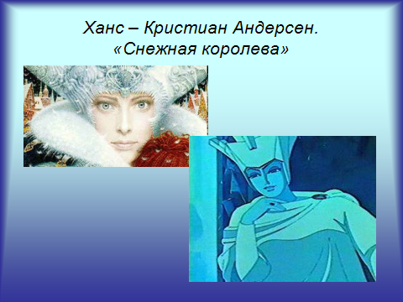

*Слайд 2.*

и о брате и сестре – Кае и Герде,

которые жили в доме у своей бабушки.

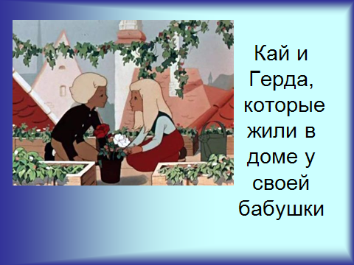

*Слайд 3.*

Все было бы хорошо, если б внезапно налетевшая вьюга, когда потемнело все вокруг, после чего таинственным образом пропал мальчик Кай.

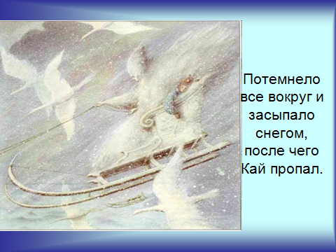

*Слайд 4. 5*

Это Снежная Королева похитила его и унесла к себе в Ледяное царство.

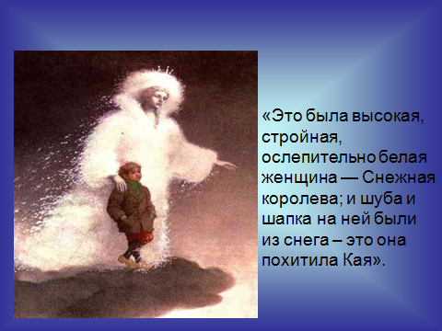

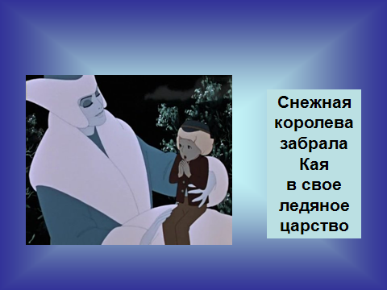

Слайд 6

Герда хотела тут же отправиться на поиски брата, но не могла оставить старенькую бабушку одну.

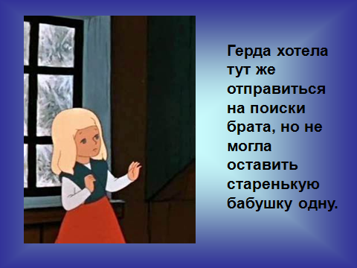

Прослышав о такой беде, на помощь брату и сестре поспешили их друзья – «Снеговички», «Морозики», «Снежки», «Льдинки», «Градики», которым не страшны ни холод, ни метели ледяного царства Снежной Королевы – это Вы дорогие друзья.

*Слайд 7.*

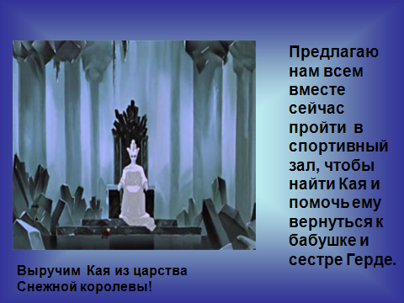

Предлагаю нам всем вместе сейчас пройти в спортивный зал, чтобы найти Кая и помочь ему вернуться к бабушке и сестре Герде.

*(участники переходят в спортивный зал в сопровождении классных руководителей и инструкторов – старшеклассников. При входе команд в зал звучит музыка – спортивный марш. Команды строятся в колонны на обозначенных табличками местах).*

**Ведущая**: Сейчас зима вступила в свои права, и ледяное царство Снежной королевы, которое мы с вами должны найти, может быть не так уж и далеко? Надо только проявить настойчивость, терпение, быть быстрым, ловким – тогда вы, дорогие друзья Кая и Герды, быстро найдете пропавшего мальчика.

Уже в самом начале пути я вижу первое препятствие, да такое непреодолимое, что придется пробираться ползком, в сугробах, в снежном лабиринте.

*(инструкторы – старшеклассники готовят заранее «Снежный лабиринт»)*

*Все эстафеты сопровождаются музыкальными треками*

**Эстафета 1. «Снежный лабиринт»**

Нужно преодолеть препятствия не задев: пролезть в обруч, не задев проползти на четвереньках под веревкой «сосульками» не задев, и обратно – пролезть в обруч. Выиграет команда, которая быстрее всех и качественней выполнит задание.

1 место – 2 б., 2 место – 1 б., 3 место – 0 б. Штраф: за каждое касание участником эстафеты препятствия - из командной суммы вычитается 0,1 б.

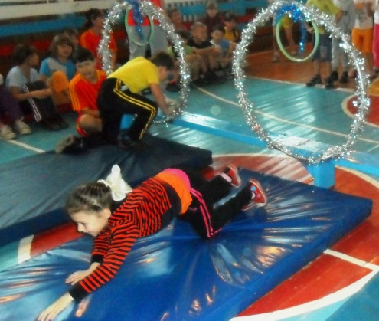В первом испытании участвуют команды: 1 класс - «Снеговички», 2класс - «Морозики».

*(проходит испытание, инструкторы следят за правильностью выполнения испытания)*

**Ведущая:** А теперь приглашаем команды 3 класс: «Снежки», 4 класс: «Льдинки», 4 «б»: «Градики».

*(проходит испытание, инструкторы следят за правильностью выполнения испытания)*

**Ведущая**: и все - таки, кто – то преодолевая снежный лабиринт, задел препятствие и вызвал снежный завал!!! Внезапно сошла огромная снежная лавина, которая хочет преградить Вам, друзья, путь в царство Снежной королевы.

*(пока ведущая говорит слова– инструкторы готовят инвентарь для следующей эстафеты).*

**Эстафета 2. «Разбери снежный завал».** Сидя боком друг к другу нужно разобрать снежный завал. Кубики передаем из рук в руки за спиной, мячи прокатываем под ногой. Выигрывает команда быстрее и качественнее переложит кубики и мячи из одного обруча в другой.

1 место – 2 б., 2 место – 1 б., 3 место – 0 б. Штраф: за каждое бросание кубика или потерянный мяч участником эстафеты - из командной суммы вычитается 0,1

В первом потоке участвуют команды: 1 класс - «Снеговички», 2 класс - «Морозики».

*(проходит испытание, инструкторы следят за правильностью выполнения).*

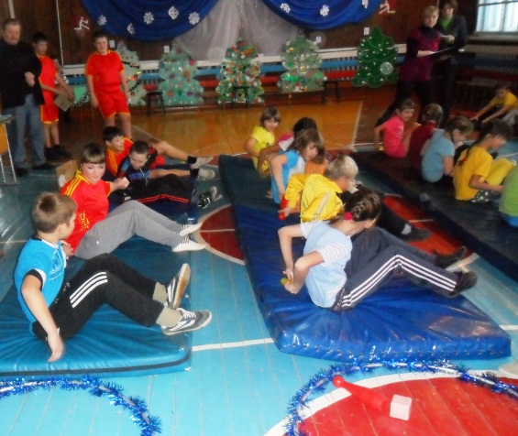

**Ведущая:** А теперь приглашаем команды 3 класс: «Снежки», 4 класс: «Льдинки», 4 «б»: «Градики».

*(инструкторы готовят инвентарь для 3 – й эстафеты)*

**Эстафета 3. «На льдинках»**

Как непросто удержаться на «льдинках» да еще при этом, держа в руках по «снежку» и пытаясь попасть ими в «прорубь» (коробку).

Итак, передвигаясь при помощи «льдинок», стоя на одной и перекладывая другую вперед, нужно добраться до обруча, встать в обруч, в правую и левую руку взять по одному «снежку» и метнуть в «прорубь» сначала правой рукой, затем – левой. Обратно - передвижение тем же способом. За 1 место – 2 б., 2 место – 1 б., 3 место – 0 б. Штраф: за каждое схождение со «льдинки» участником эстафеты и промах в «прорубь»- из командной суммы вычитается 0,1 б.

В первом потоке участвуют команды: 1 класс - «Снеговички», 2 класс - «Морозики».

*(проходит испытание, инструкторы следят за правильностью выполнения испытания)*

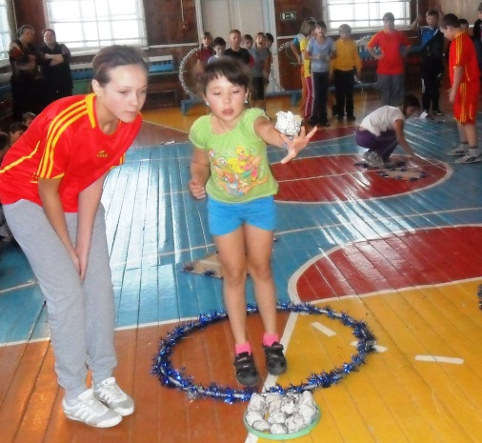

**Ведущая:** А теперь приглашаем команды 3 класс: «Снежки», 4 класс: «Льдинки», 4 «б»: «Градики».

**Ведущая:** друзья, кажется, мы с Вами добрались до дворца Снежной королевы, но что – то она не спешит выйти к непрошенным гостям?

*(звучит «метель » и появляется Королева, ведет за руку Кая, он - грустит)*

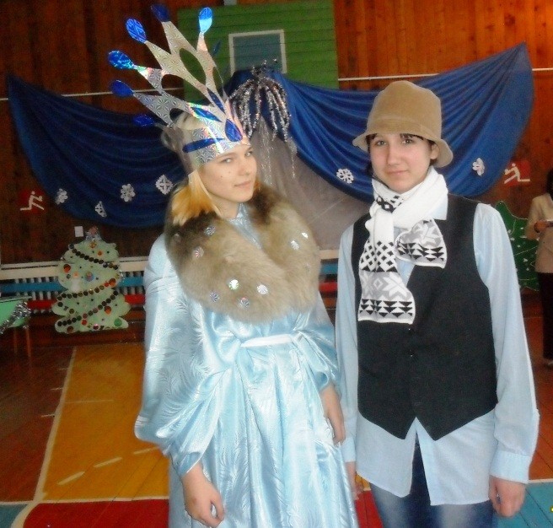

**Снежная королева**: Почему же? Вот я и пришла, чтобы поближе познакомиться с Вами. Только не вижу приветственных поклонов, которыми подобает встречать королеву.

**Ведущая:** Простите, Ваше величество. Просто Вы так неожиданно появились, что мы очень удивлены. Ведь слышали мы, что при приближении Снежной королевы все вокруг замерзает, но мы этого не почувствовали.

**Снежная королева**: Даже не знаю, что ответить вам. После того, как вы пришли, в моем королевстве начали происходить настоящие чудеса! Вот даже Кай улыбается (*Кай улыбается и скачет вокруг королевы*), чего я раньше не видела. Оказывается, я могу не только замораживать, но и дарить людям тепло!?

Так и быть, я отпущу Кая! Но при условии, что Вы и меня развеселите!

**Ведущая:** Хорошо! Ребята, какой самый веселый зимний праздник приближается? *(Дети отвечают: «Новый год»).*На новый год принято наряжать ёлочку, у нас уже есть ёлочки и они почти готовы ко встрече нового года, но на них маловато игрушек, надо бы исправить ситуацию.

*(инструкторы готовят игрушки, кладут перед командой на полу)*

**Эстафета 4. «Наряди ёлочку».** Ребята, а какой год наступит ? (*2013)* . Правильно, именно поэтому на наши ёлочки мы будем весить 13 игрушек.

Задание: взяв 1 игрушку, оббежать «сосульку» (кеглю) спиной вперед, прикрепить игрушку на ёлочку, обратно – бег по прямой спиной вперед. И так до тех пор , пока все 13 и

За 1 место – 2 б., 2 место – 1 б., 3 место – 0 б. Штраф: за каждое нарушение (неправильный бег, т.е. не спиной вперед, за потерю игрушки при передвижении) - из командной суммы вычитается 0,1 б.

В первом потоке участвуют команды: 1 класс - «Снеговички», 2 класс - «Морозики».

*(проходит испытание, инструкторы следят за правильностью выполнения испытания).*

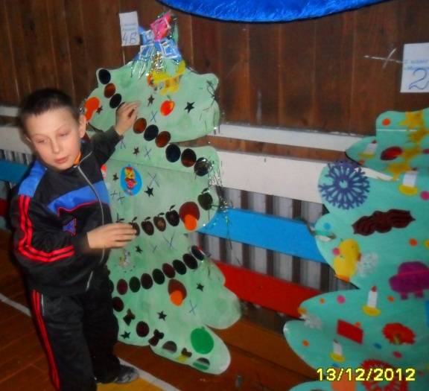

**Ведущая:** А теперь приглашаем команды 3 класс: «Снежки», 4 класс: «Льдинки», 4 «б»: «Градики».

**Снежная королева:** Интересную игру вы придумали, молодцы! Надо и мне тоже в новый год ёлочку нарядить!

**Ведущая:** Ваше величество, нам с Вами тоже очень весело и хорошо. Но нам уже пора, заждались нас Герда с бабушкой»!

**Снежная королева:** дороги в моем царстве совсем замело, добраться Вам помогут мои быстрые олени, а я провожу до границы моего Ледяного царства.

**Ведущая:** Вот спасибо!

**Эстафета 5. «На оленьих упряжках».**

Участвуют пары: один из пары надевает оленьи рога и встает в обруч, к которому привязаны «вожжи», второй из пары берется за «вожжи», оббежать «сосульку» (кеглю), и передать обруч и рога следующей паре). 1 место – 2 б., 2 место – 1 б., 3 место – 0 б. Штраф: за каждое нарушение (потеря обруча, потеря «вожжей»,необегание кегли) - из командной суммы вычитается 0,1 б.

В первом потоке участвуют команды: 1 класс - «Снеговички», 2 класс - «Морозики».

*(проходит испытание, инструкторы следят за правильностью выполнения испытания)*

**Ведущая:** А теперь приглашаем команды 3 класс: «Снежки», 4 класс: «Льдинки», 4 «б»: «Градики».

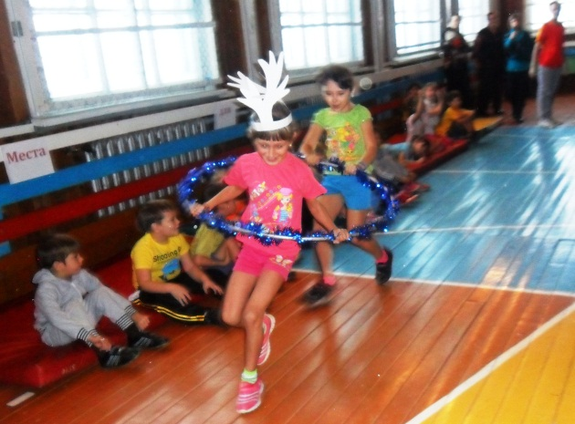

**Снежная королева:** До свидания, удачи Вам ребята! *(уходит, под музыку, Кай остается, выходит на середину зала, навстречу ему выходят Бабушка и Герда – обнимаются)*

**Бабушка и Герда:** спасибо Вам, друзья, за то, что Вы спасли Кая. За это мы хотим угостить Вас урожаем из нашего собственного сада! *(раздают фрукты каждому участнику)*

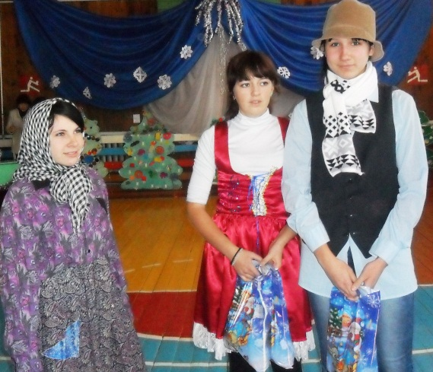

*(В это время жюри подводит итоги, определяет победителя. Выигрывает класс - команда, которая набрала наибольшую сумму баллов и наименьшую сумму штрафных по итогам всех конкурсов. В зачет идут баллы по итогам участия в следующих эстафетах:*

1. *«Снежный лабиринт».*
2. *«Разбери снежный завал».*
3. *«На льдинках».*
4. *«Укрась ёлочку».*
5. *«На оленьих упряжках».*

*Итоги спортивного праздника идут в зачет конкурса «Самый спортивный класс» за учебный год.*

*(Награждает команды директор школы, благодарит всех участников и организаторов праздника, а также родителей за присутствие, приглашает всех для общего фото, а затем на общее чаепитие и приятное общение)*

Награждение по итогам конкурса

плакатов ко Всемирному дню футбола

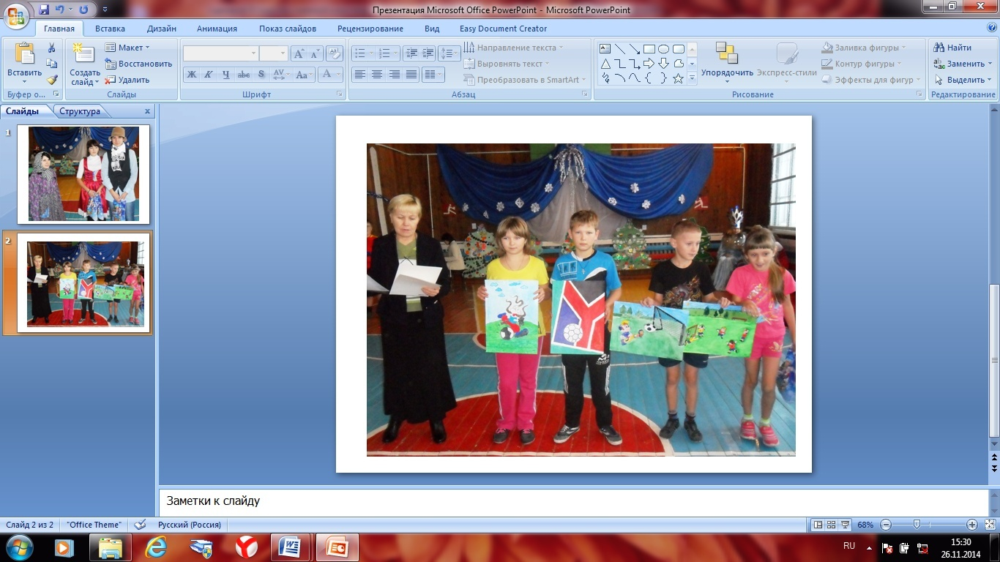

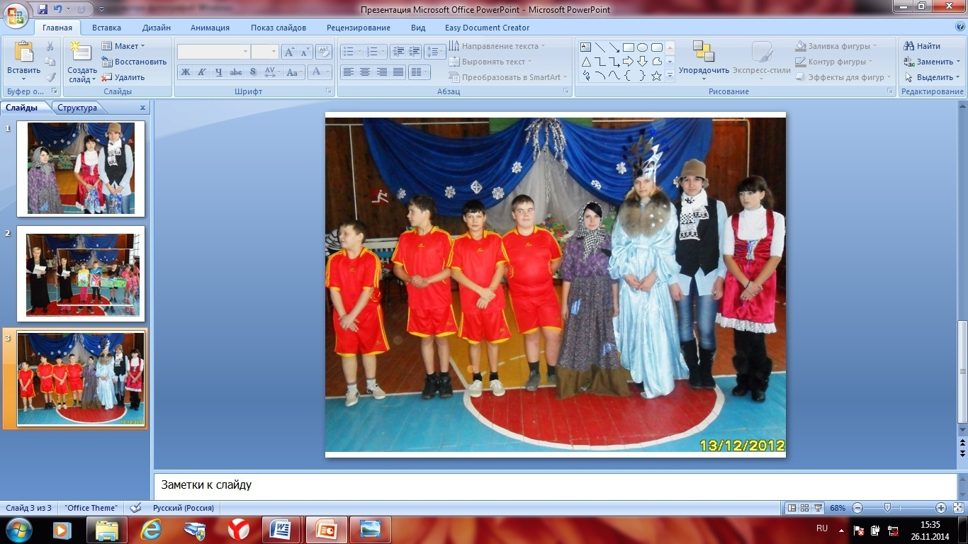

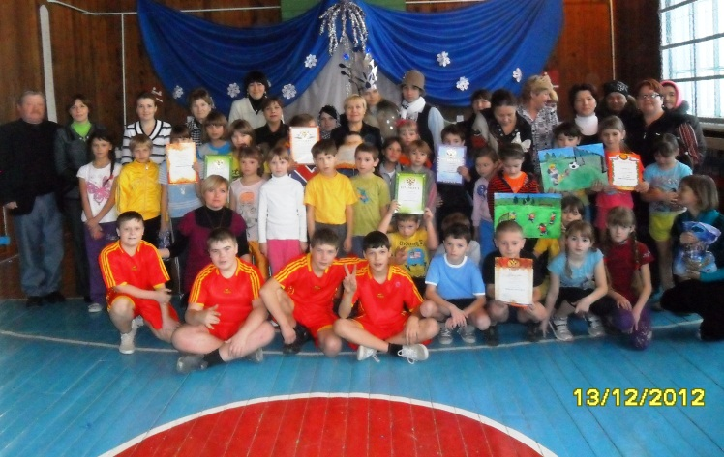

Общее фото участников спортивного праздника